  АДМИНИСТРАЦИЯ  ЧИСТООЗЕРНОГО РАЙОНА  НОВОСИБИРСКОЙ ОБЛАСТИ  ул. Покрышкина, 11 р.п. Чистоозерное 632720  тел. 8-268-91-832, факс 8-268-91-240  E-mail: admchs@yandex.ru  ОКПО 04035544 ОГРН 1045405022541  ИНН 5441174994 КПП 544101001  от 29.12.2020 г. № б/н |  | Главам МО Чистоозёрного района Новосибирской области

Для использования в работе направляем Вам следующую информацию, представленную Министерством транспорта и дорожного хозяйства Новосибирской области.
(Приложение № 1)

Начальник отдела ЕДДС, мобилизационной работы, ГО и ЧС администрации Чистоозерного района | 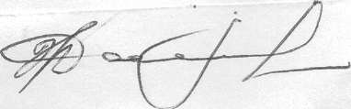 | В.А. Пышный

